排课操作流程及注意事项
一、排课流程
（一）学生院系录入、审核教学计划中课程并开课
1.请进入菜单【教务管理→教学计划】，根据条件筛选后，点击对应计划中课程任务数字，仔细核对需要开设的课程名称、对应平台（学时学分）、课程大类、修读方式等是否准确，若无对应课程请点击左上角【增加】或【选用】高年级相同课程增加至对应学期。
2.需大类分流的专业在【基础信息】→【班级信息】中建班（班级中显示人数，但学生未进班，需要分流名单确定后发给学籍管理科导入（学生选专业选修课前务必导入），并在【教学计划】中添加新计划，并将分流前计划中的课程，引用到新计划中，无需开课（引用时请仔细检查课程平台是否正确），再根据培养方案添加、审核下学期课程。
3.实习实践及实验课安排同样需要录入教学计划。专业实习实训由学院根据专业特点来设置周次。微格教学请按实践教学科要求设置周次和学时。
4.开课。有开课数表示开课成功，红色三角或空白表示未成功开课，请认真核对。
5.请各教学单位先开出公共课，如大学英语、马院公修课等。春季学期大学体育二和大学体育四只需要引用到计划中即可，不需要开课，由教务处统一批量处理。
请各学生院系在规定时间内开课，及时联系开课院系确认是否开课成功。
若开课有问题请联系教务处将错误开课删除后，将计划中课程改为“未开课”后进行编辑，编辑成功后再次开课。不删除直接修改计划中课程无法与开课联动。
体育课一学年项目相同，春季学期为复制秋季学期的项目，不需要开课，不需要学生选课。
（二）开课院系设置开课任务
开课后请开课院系教务老师在【开课任务管理】中进行以下设置：
1.合拆班
选中需要合班的开课信息，点击“合拆”。不建议修读方式不同、跨年级合班。
2.设置录成绩教师、排课人
录成绩教师一般为授课教师，设置后，添加教学日历时会自动填充授课教师（先添加日历后设置录成绩教师无法自动填充，请及时补全）。录成绩教师只能设置一个，录成绩时允许修改。学生选课时选课界面显示录成绩教师（一般为授课教师），建议选课前补全。
排课人可设置多人。为排课人的教师可进行教学日历编辑。
- 设置选课类型及班容量
【班容量】为学生最大选入人数依据，【排课人数】为选择教室最小容量依据，请务必设置准确。
请务必合班后再设置选课类型。修读方式不同建议选课完再合班。专业选修课需要设置选课类型为“专业选修”，个别学院特殊情况请根据实际情况设置，便于学生后续选课。
班容量为学生选课时人数上限，为了避免选课冲突情况，选课期间教务处不再进行选课初始化设置。选课期间在开课任务中修改班容量无法应用到选课过程中，请务必在选课前将补重修人数情况考虑在内！
（三）学生正选专业选修课、停开人数不足教学班
1.在正选阶段中，允许学生选中、退选。
2.正选结束后，请各教学单位将专业课人数小于20人做停开处理。达不到开课条件的课程，一旦停开，不可重新开课，会造成学生大规模选课冲突，请谨慎停开课。若有特殊情况，请联系教务处教学运行科沟通处理。
（四）开放排课
依据公共课、合班较多（请提前联系教务处）的课程优先排课原则分批开放，请各教学单位依据开放时间添加教学日历，将教学环节、周次、授课教师、星期、节次、教学场地等填写完成。

二、做任务注意事项
1.引用课程时务必要将大学四年内的课程全部引用，每学期对应开课即可。不全部应用会造成学生选博约课时选到计划内课程。
2.平台引用错误，请大家仔细核对学时学分、开课院系，这两个非常重要，只核对编号容易出错。尤其是公共课，请大家务必和对仔细学时学分是否正确。
3.课程大类、课程分类、修读方式请务必填写准确。此类选项关系到毕业审核的准确性。
4.若开课错误（学时学分选错等）需要重新开课，必须联系教务处删错误开课后才能重新编辑。请仔细核对后谨慎开课。
方法：联系教务处删除错误开课后，请在计划中先刷新，对应课程的开课数会变成红三角，选中这门课右键点击右上方“已开课”改为未开课后，再进行编辑。编辑好后请重新开课。若开课后不编辑仅需停开可以在开课中“状态”改为“停开”即可。
5.请合班后再设置选课类型！！若一个设置选课类型的教学班和没设置的合班了，合班后新的教学班也会显示选课类型，但其中一半之前未设置的学生却无法选课，且不容易找到原因。
6.《形势与政策》课程调整。24级以后《形势与政策》课程仍为2-5学期开课，但课程录入方式有所调整。为方便学生转专业、退伍复学等情况选退课不再跨学期做计划，调整为每学期开课，2-5学期分别开出《形势与政策》1-4，每学期均录成绩，不再录入过程成绩，课程编号与平台编号见下图，请在对应计划学期点击右上角【增加】添加该课程。
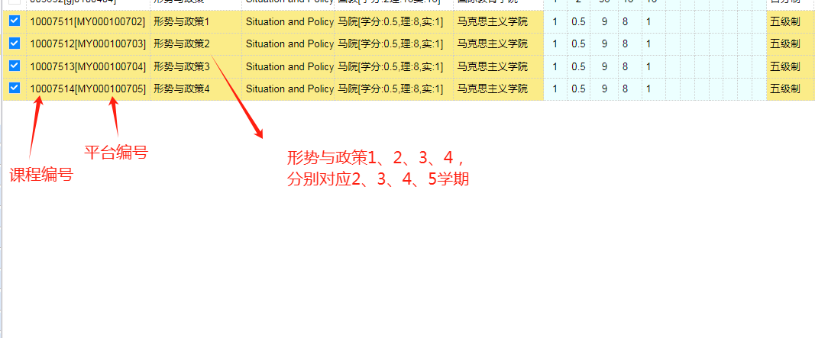
7.学生选课期间发现班容量设置错误、选课类型未添加等情况，在开课中修改后无法应用到学生选课界面！学生选课页面刷新需要教务处在学生选课前进行“选课初始化”，在选课期间不再处理，会造成学生选课冲突！请在选课前务必仔细检查设置情况，充分考虑到补重修学生进班情况。
8.达不到开课条件的班，一旦停开，不能重新开回来！会导致学生课程多选、冲突等情况。若有特殊情况，请联系教务处说明情况后协商处理。
9.选课结束后，不建议调整课表，会造成学生博约课、公共课冲突。
10.请在学生选课前检查是否有课程未提前预置学生。系统只能自动预置设置为“必修”的课程，部分课程培养方案设置的是限选，但实际要求学生都必修，请在选课前联系教务处处理，避免学生选完校选课后再预置学生，会造成选课冲突。

